

**ENGENHARIA DE COMPUTAÇÃO**

ORGANIZAÇÃO BÁSICA DE COMPUTADORES - LABORATÓRIO

Exp. Nº 04

**BARRAMENTO**

TURMA: CP201LPIN1

|  |  |
| --- | --- |
| **NOME DOS INTEGRANTES** | **RA** |
| - Gabrielly Nunes Rodrigues | 190053 |
| - Guilherme Leziér Gonçalves Saracura | 140894 |
| - Sarah Emilly Sousa Cabral | 190332 |
| - Stéfany Damasceno Lima | 190144 |
| - William Alfred Gazal Junior | 180037 |

Professor: Rafael R. da Paz

Sorocaba - SP

13.04.2020

**LISTA DE FIGURAS:**

Figura 01 – Circuito Flip Flop.....................................................................................XX

Figura 02 – Resultado das Ondas obtidas pelo circuito............................................XX

**LISTA DE TABELAS:**

Tabela 1 – Porta lógica AND........................................................................................7

Tabela 2 – Porta lógica NOT........................................................................................7

Tabela 3 – Porta lógica OR .........................................................................................7

**SUMÁRIO:**

1. **OBJETIVO ........................................................................................................5**
2. **INTRODUÇÃO..................................................................................................5**
3. **MATERIAIS UTILIZADOS................................................................................5**
4. **PROCEDIMENTO EXPERIMENTAL................................................................5**
5. **ANÁLISE DE DADOS.......................................................................................6**
6. **CONCLUSÃO....................................................................................................7**
7. **BIBLIOGRAFIAS..............................................................................................8**
8. **OBJETIVO: OK**

* Adquirir conhecimentos em dispositivos de lógica programável;
* Estudo da lógica de seleção (simulação de barramento).

1. **INTRODUÇÃO: OK**

O Barramento tem como sua principal função filtrar os meios de comunicabilidade entre os componentes, reagrupando as informações em apenas uma via de dado. O funcionamento do mesmo pode ser apresentado em bits, ao qual se refere ao número de linhas físicas aos quais os dados são transportados em simultaneidade. Um barramento de 32 fios é possível transmitir 32 bits em paralelo. Neste caso a largura é fundamental para o desempenho do mesmo. Entretanto é comum encontrar barramentos compostos por 50 a 100 linhas físicas diferenciadas, estas quais pode-se classificá-las em três subconjuntos:

* Barramento de Endereços: este definido como unidirecional, é responsável pelo transporte de endereços de memória aos quais o processador quer acessar para ler ou escrever um dado;
* Barramento de Dados: este o qual é definido como bidirecional, ele veicula as instruções vindas do processador ou que estão indo para o mesmo;
* Barramento de Controle: o qual é bidirecional, este transporta as ordens e os sinais de sincronização enviados da unidade de comando e indo para o conjunto dos componentes materiais.

1. **MATERIAIS UTILIZADOS: OK**

* Software Quartus Prime Lite Edition 16.0

1. **PROCEDIMENTO EXPERIMENTAL:**

Para realização do experimento em laboratório, já com o Software aberto, o primeiro passo foi criar um novo arquivo Project Wizard e depois um ‘block diagram file’ – extensão .bdf – para criação dos desenhos dos circuitos - na sequência é necessário que se salve o arquivo criado em uma pasta - com isto feito a ferramenta tool será utilizada para preencher as portas lógicas NOT, AND4, AND2 e também o registrador em nosso projeto, com isso será adicionado no total 4 input’s para “adress” 1 para “Data_D” e 1 para “Control_mem_write”, logo depois criamos 1 output para “Output_memory”. Por sequência, a ferramenta othogonal node tool, fazemos a ligação dos pinos inseridos em suas respectivas portas necessárias, sendo entrada, saída e barramento.

Por diante, começamos com a simulação compilando para achar possíveis erros de montagem, seguindo pela criação de um *University Program VWF,* onde criamos as formas de ondas. Por fim resultando em nosso circuito, como mostra a figura abaixo – depois explicada e exemplificada também em análise de dados.

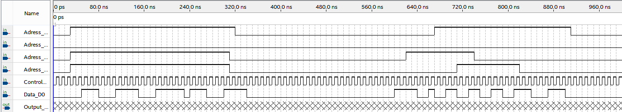

Figura 01 – Circuito Flip-Flop

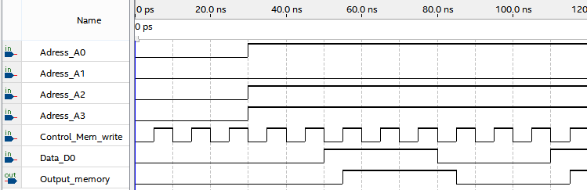

Figura 02 – Circuito Flip-Flop

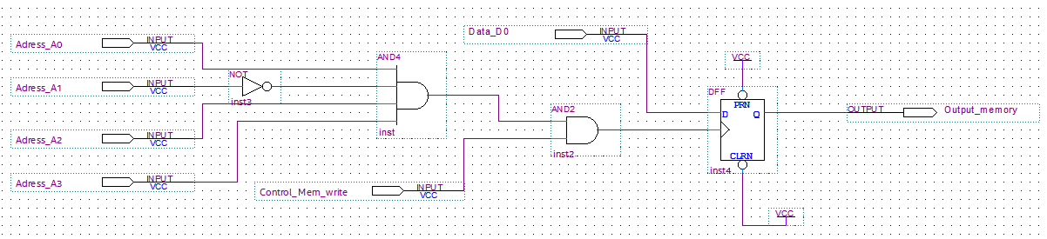Figura 03 – Circuito Flip-Flop

**5. ANÁLISE DE DADOS**

De acordo com o Circuito flip-flop e figura 02, .............................................

Ao observar as ondas que foram geradas pela simulação, podemos obter a .................................................

Desta forma, ..........................................................................

Ainda, observando a onda que foi gerada pela simulação, temos que quando o ..............................................................

Segue tabela abaixo, exemplificando o processo analisado com a formação destas ondas, se caracterizando como ..................................................

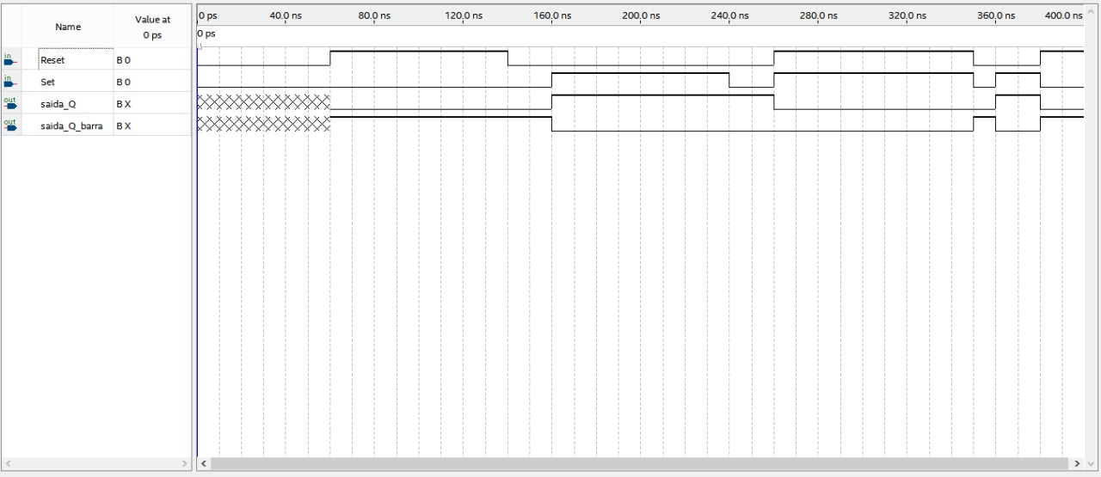

Figura 02 – Resultado das Ondas obtidas pelo circuito.

Flip-flop:

1. Elemento de memória simples;
2. Capaz de armazenar valor de 1 bit;
3. Saída do circuito é valor armazenado no circuito;
4. Construído usando latches.

**6. CONCLUSÃO: OK**

Conforme os resultados obtidos pelo experimento e os conhecimentos obtidos referentes ao conceito de barramento, verificamos que a simulação do circuito montado funcionava conforme a teoria, com o barramento de endereço fornecendo a sequência de barramento 1101 e o barramento de controle (Men Write) combinados com a porta lógica de controle do tipo AND funcionando como um clock, dando pulso para o flip-flop para memorizar os dados na memória dos dados endereçados, caso a sequência de barramento, ou o Men Write não esteja enviando sinal (1), o flip-flop não funcionará e o dado não será armazenado.

**BIBLIOGRAFIAS:**

Pastro Ademar, **Circuitos Sequenciais** Disponível em: (<http://www.cricte2004.eletrica.ufpr.br/pastro/P%E1gina_Pastro/Notas_de_Aula_04_Aluno.pdf>). Acesso em: 27/03/2020.

# Eduardo, Carlos. Organização Estruturada de Computador, Aula 5, Disponível em:<<http://www.dpi.inpe.br/~carlos/Academicos/Cursos/ArqComp/aula_5bn1.html>>. Acesso em: 26/03/2020.

# Luan, José. Flip-Flop ou Multivibrador Biestável. Disponível em:< <http://www.roboliv.re/conteudo/flip-flop>>. Acesso em: 27/03/2020